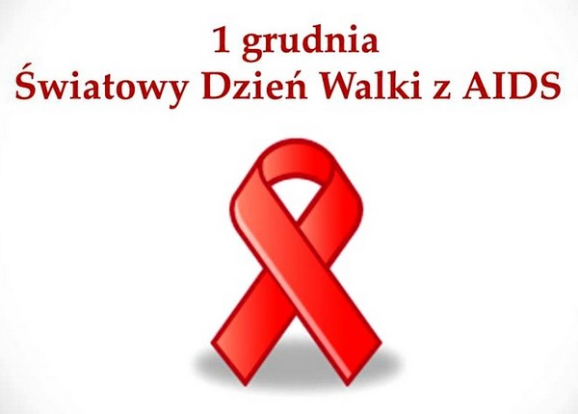
Państwowy Powiatowy Inspektor Sanitarny w Przysusze przypomina, że 1 grudnia od wielu lat jest dniem, który zwraca nasza uwagę na problem zakażeń wirusem HIV i choroby AIDS.

Każdego dnia na świecie, HIV zakaża się ponad 7 tysięcy osób, a około 5 tysięcy umiera z przyczyn związanych z HIV/AIDS. W Polsce tymczasem, każdego roku wykrywa się około 800 zakażeń wirusem HIV. AIDS to dolegliwość nazywana upośledzeniem odporności o charakterze nabytym, której skrót (AIDS) bierze się od pierwszych liter nazwy angielskiej: (A)cquired (I)mmune (D)eficiency (S)yndrome. Problem HIV/AIDS dotyczy każdego bez względu na wiek, wykształcenie, wykonywany zawód czy orientacje seksualną.
Przed zakażeniem chroni znajomość dróg zakażenia i stosowanie metod zmniejszających ryzyko zakażenia.

Pamiętajmy!!!
Wczesne wykrycie zakażenia HIV i właściwe stosowanie leków ARV pozwala na przedłużenie życia osoby zakażonej HIV aż do późnej starości i naturalnej śmierci.
Istnieją tylko trzy drogi przenoszenia HIV: poprzez kontakty seksualne, poprzez zakażoną HIV krew i z zakażonej HIV matki na jej dziecko.
Osoby zakażone HIV mogą mieć zdrowe dzieci, pod warunkiem, że wiedzą o swoim zakażeniu
i pozostają pod opieką specjalisty. Szanse na urodzenie zdrowego dziecka wynoszą ponad 99%.
HIV nie można rozpoznać po wyglądzie człowieka. Średnio przez 8-10 lat można żyć z HIV bez żadnych objawów wskazujących na zakażenie.
Niestety, wiele osób wciąż myśli, że HIV i AIDS ich nie dotyczy. Blisko 90% Polaków nigdy nie wykonało testu na obecność wirusa. W powszechnym mniemaniu ta choroba dotyka tylko tych, którzy biorą narkotyki i mają wielu partnerów seksualnych. To prawda, że te czynniki zwiększają ryzyko zakażenia HIV, jednak może się to zdarzyć każdemu z nas - nie musimy być tego świadomi. Pech, chwilowa nieostrożność, niewiedza. Przyczyn jest wiele, dlatego powinniśmy robić badanie na HIV/AIDS regularnie i bez skrępowania.

Państwowy Powiatowy
Inspektor Sanitarny
w Przysusze
mgr inż. Jolanta Wilk
